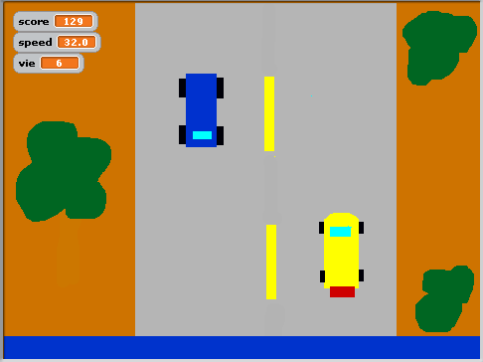
Route en Délire

Mc Affee : Tu à le jeu gratuitement mais du doit acheter le volant à 100$

